**HƯỚNG DẪN SỬ DỤNG PHÂN QUYỀN ADMIN CHO KỸ THUẬT**

Đầu tiên lúc tạo button, hệ thống sẽ không hiển thị. Có 2 cách để cho hiển thị:

1. **Vào library => Hệ thống cls => Phân quyền cls => function Phân quyền ribon**

Trong:

if (objnhanvien.IsSuperAdmin.Value)

{

...

* 1. **Đóng đoạn code:**

// hiden button admin

System.Collections.Generic.List<string> buttonHiddenName = new List<string> { "itemPhanQuyenBieuDoMain", "itemPhanQuyenItem" };

foreach (var buttonName in buttonHiddenName)

{

DevExpress.XtraBars.BarButtonItem button = lButton.Find(_ => _.Name == buttonName);

if (button != null) HidenButtonAdmin(button);

}

* 1. **Sau đó chạy phần mềm lên, chạy chức năng Cập nhật ItemMain** (lúc này hệ thống sẽ cập nhật cái nút mới thêm vào form main)

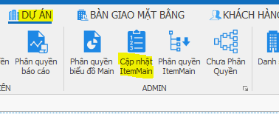

* 1. **Sau khi chạy xong, click phân quyền item main, chọn đến nút mới thêm, tích vào, rồi bấm chọn nhóm để lưu lại.**

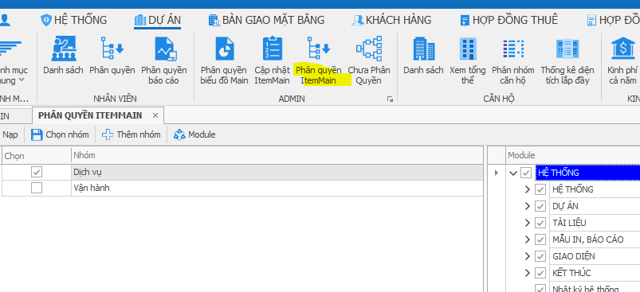

* 1. **Chạy lại phần mềm.**
  2. **Cuối cùng sau khi làm chức năng hoàn tất, chạy phần mềm, click Chưa phân quyền, chọn nút mới thêm để hệ thống tự động phân quyền các button bên trong.**

1. **Chạy tool (thay thế cho bước 1.1), các bước còn lại (1.2...1.5) làm tương tự như bước 1.**